**有来商城youlai-mall**

**测试文档**

课程名：软件工程概论

一个组

### 白盒测试

1. **注册功能测试**

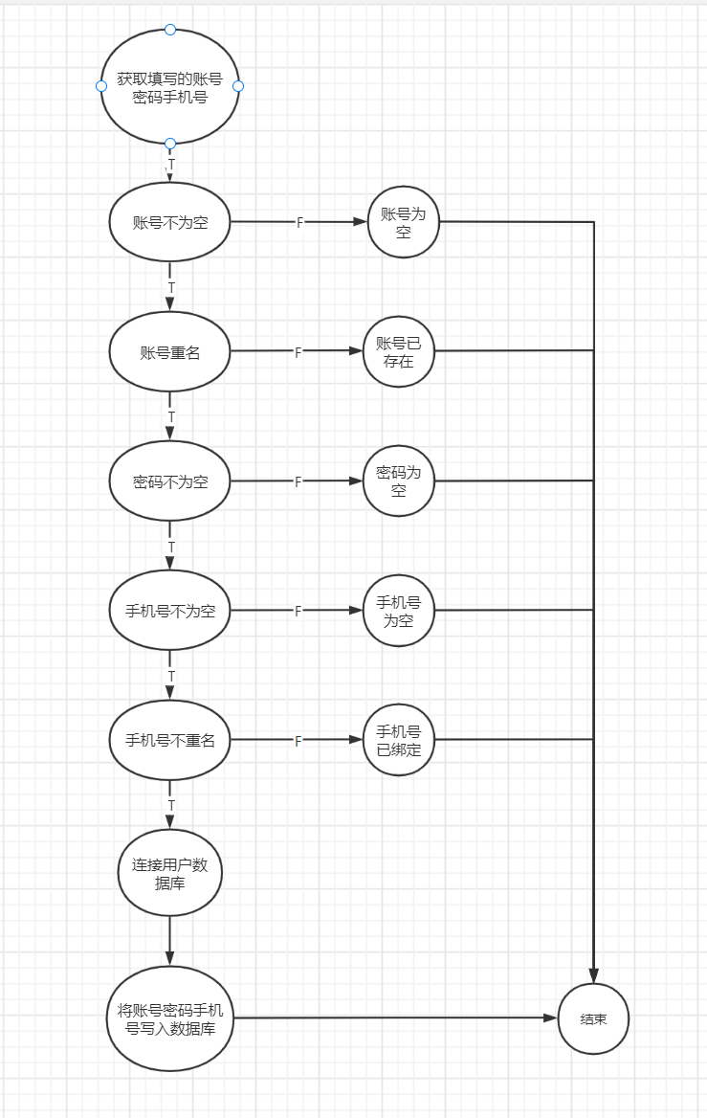

|  |  |  |  |  |
| --- | --- | --- | --- | --- |
| (条件组合覆盖) | 账号 | 密码 | 手机号 | 结果 |
| Test1 | null | 12y3try456 | 15512345678 | 账号为空 |
| Test2 | jdgaikdnas | null | 15512345678 | 密码为空 |
| Test3 | 12gsgsf | 12rwer34 | null | 手机号为空 |
| Test4 | fafdsf | ffafef | 15512345678 | 注册成功 |
| Test4 | Fafdsf（已存在账号） | ffafef | 15512345678 | 账号已存在 |
| Test4 | Fuhin | ygikj | 15512345678  （已存在手机号） | 手机号已绑定 |

1. **登录功能测试**

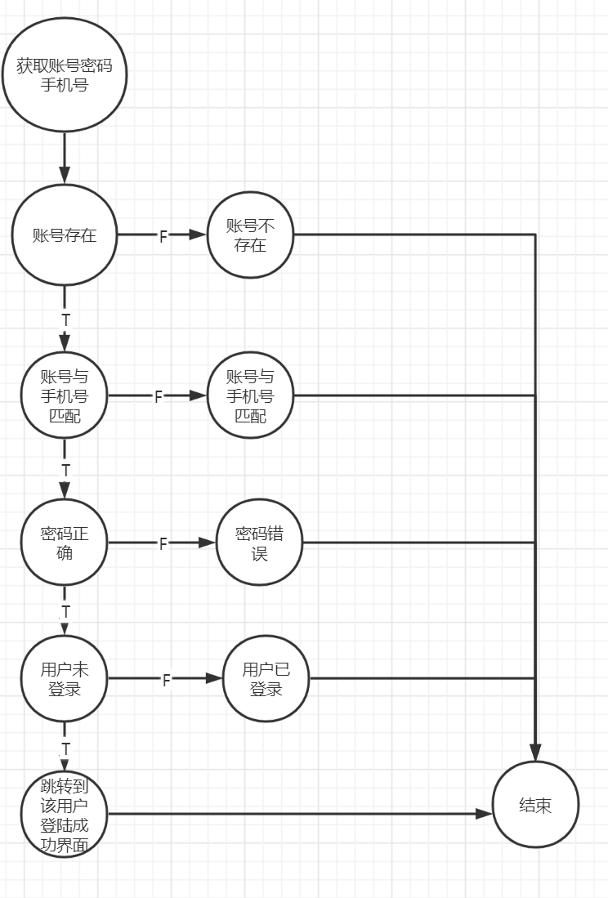

|  |  |  |  |  |
| --- | --- | --- | --- | --- |
| (条件组合覆盖) | 账号 | 密码 | 手机号 | 结果 |
| Test1 | admin | 123456 | 15512345678 | 登陆成功 |
| Test2 | Jdgaikdnas  (不存在的账号) | 123456 | 15512345678 | 账号不存在 |
| Test3 | admin  （账号与手机号不匹配） | 123456 | 15587654321 | 账号与手机号不匹配 |
| Test4 | admin | 12345678  （密码错误） | 15512345678 | 密码错误 |
| Test5 | admin  （用户已登录） | 123456 | 15512345678 | 用户已登录 |

1. **查询功能测试**

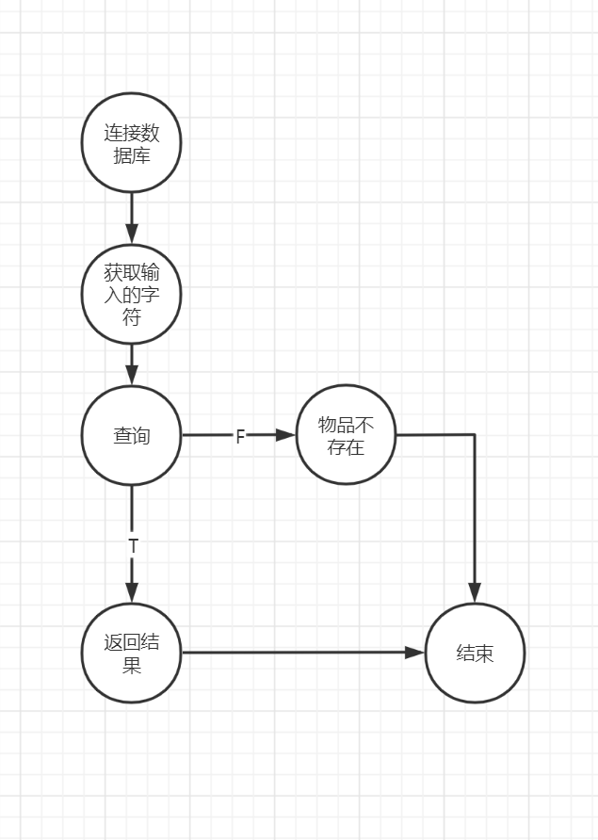

|  |  |  |
| --- | --- | --- |
| (条件组合覆盖) | 查询字符 | 查询结果 |
| Test1 | 雀巢咖啡 | 雀巢咖啡相关结果 |
| Test2 | 螺丝钉 | 查无此商品 |

1. **退出登录功能测试**

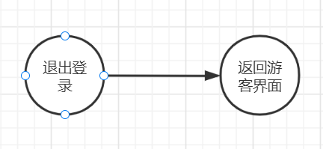

|  |  |  |
| --- | --- | --- |
|  | 操作 | 结果 |
| Test1 | 退出登录 | 返回游客界面 |

1. **获取订单量功能测试**

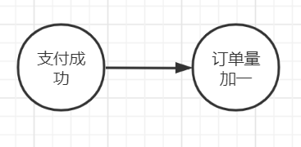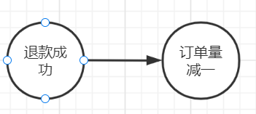

|  |  |  |
| --- | --- | --- |
|  | 操作 | 结果 |
| Test1 | 支付成功 | 订单量加一 |
| Test2 | 退款成功 | 订单量减一 |

1. **获取访问量功能测试**

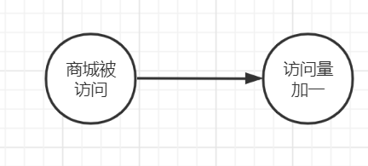

|  |  |  |
| --- | --- | --- |
|  | 操作 | 结果 |
| Test1 | 商城被访问 | 访问量加一 |

### 黑盒测试

**1.用户注册：**

|  |  |  |  |
| --- | --- | --- | --- |
| 测试账号输入 | 测试密码输入 | 测试手机号输入 | 期待结果 |
| Null | null | null | 注册失败 |
| Zhangsan | 123456 | 13183328693 | 注册成功 |
| Null | 123abc | null | 注册失败 |
| zhangsan | 123456 | 123456 | 注册失败（手机号不合规则） |

**2.用户登录：**

|  |  |  |  |  |  |  |
| --- | --- | --- | --- | --- | --- | --- |
| 测试账号输入 | | 测试密码输入 | | 测试手机号输入 | 期待结果 | |
| Null | null | | null | | | 登陆失败 |
| Lisi | 123456 | | 13758439246 | | | 登陆失败（用户不存在） |
| Zhangsan | 123456 | | 13183328693 | | | 登陆成功 |
| Zhangsan | 123abc | | 13183328693 | | | 登录失败(密码错误) |

**3.用户退出：**

|  |  |
| --- | --- |
| 测试输入 | 结果 |
| 退出 | 退出成功 |
| 非退出按键 | 失败 |

**4.获取用户信息：**

|  |  |
| --- | --- |
| 测试输入 | 结果 |
| Zhangsan | 成功 |
| Lisi | 失败 |

**5.订单量，在线用户，访问量返回：**

|  |  |
| --- | --- |
| 输入 | 结果 |
| 查询订单量 | 成功 |
| 查询访问量 | 成功 |
| 查询在线用户 | 成功 |

**6.增加订单量，访问量，在线用户量：**

|  |  |
| --- | --- |
| 输入 | 结果 |
| 增加订单量 | 成功 |
| 增加访问量 | 成功 |
| 增加在线用户量 | 成功 |

**7.查看指定商品信息：**

|  |  |
| --- | --- |
| 测试id(商品名)输入 | 结果 |
| 1（华为手机） | 商品不存在 |
| 2 (苹果手机) | 成功 |